MODULO 1
2DO GRADO
CIENCIAS NATURALES - TECNOLOGIA
SRTA INES – SRTA FLAVIA
SEGUNDO: MANZANO – CIRUELO

Colegio Sagrado Corazón Luz y Guía Nº 8229

Segundo grado Ciruelo – Manzano

ÁREA : CIENCIAS NATURALES - TECNOLOGIA

PRESENTACIÓN:

HOLA QUERIDOS PEQUEÑOS DE MANZANO Y CIRUELO!!!! ESTA VEZ NOSOTRAS LA SEÑORITA INES Y FLAVIA PREPARAMOS ALGUNAS ACTIVIDADES DE CIENCIAS NATURALES Y TECNOLOGIA PARA QUE PUEDAN RECORDAR Y APRENDER UN POQUITO MAS CADA DIA.

CON ACTIVIDADES PARA REALIZAR, VIDEITOS PARA VER Y APRENDER ¡FACILES DE ENTENDER Y PRACTICAR!

AREA CIENCIAS NATURALES - TECNOLOGIA

Actividad 1: (Armar recuadro en el cuaderno)

TEMA LOS SERES VIVOS - ELEMENTOS SIN VIDA
- OBSERVAMOS NUESTRO ENTORNO Y DESCUBRIMOS SERES CON VIDA Y ELEMENTOS SIN VIDA. LAS NOMBRAMOS.
- LOS CLASIFICAMOS
SERES VIVOS | ELEMENTOS SIN VIDA

PARA RECORDAR

SON SERES VIVOS TODAS LAS PERSONAS , LOS ANIMALES Y PLANTAS .
ES ASI PORQUE NACEN , SE ALIMENTAN , CRECEN, SE REPRODUCEN Y MUEREN

- DIBUJAR SERES VIVOS QUE PUEDEN DESPLAZARSE Y SERES VIVOS QUE NO SE DESPLAZAN.
- BUSCO EN LA SOPA DE LETRA 6 SERES VIVOS (sino cuenta con impresora realizar de forma oral y escribir en el cuaderno los nombre)

- LEO Y RELACIONO (transcribir al cuaderno)

- RECORTO Y PEGO O DIBUJO 6 ELEMENTOS SIN VIDA Y ESCRIBO DE QUE MATERIALES SON.
EJ: POLERA : TELA PESA: METAL PELOTA: PLASTICO

TAREA

Actividad 2:

TEMA: ELEMENTOS SIN VIDA.

- PARA RECORDAR

LOS ELEMENTOS SIN VIDA NO CUMPLEN CON LAS CARACTERÍSTICAS DESCRIPTAS PARA LOS SERES VIVOS, ES DECIR NO NACEN, SE ALIMENTAN, NO CRECEN, NO SE REPRODUCEN NI MUEREN.
PUEDEN SER NATURALES QUE SE ENCUENTRAN EN LA NATURALEZA POR EJEMPLO AGUA, SOL, PIEDRA ETC. ARTIFICIALES CREADOS POR EL HOMBRE POR EJEMPLO : SILLA , CAMA, MANTEL ETC.

- OBSERVAR EL SIGUIENTE DIBUJO Y CLASIFICAR LOS ELEMENTOS SIN VIDA.

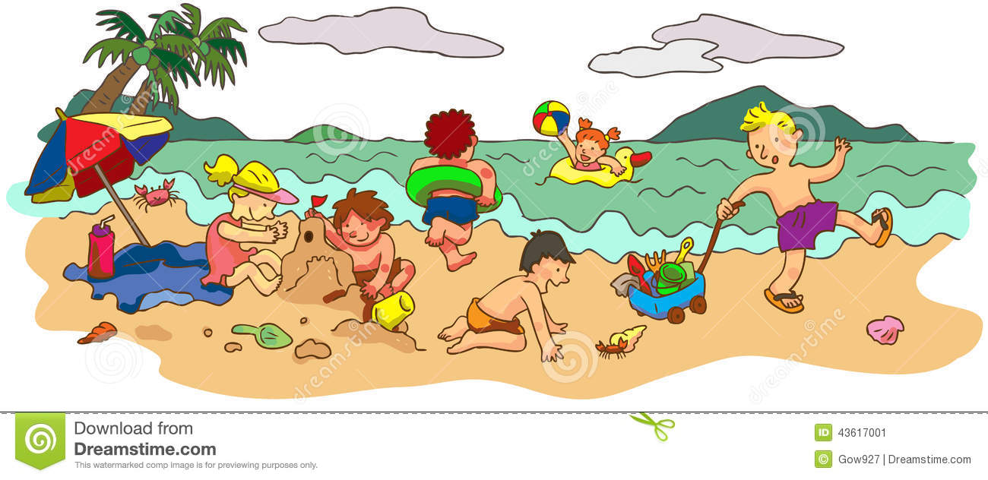

ELEMENTOS SIN VIDA
NATURALES | ARTIFICIALES

DIBUJAR O PEGAR FIGURITAS DE ELEMENTOS SIN VIDA NATURAL Y ARTIFICIAL.
(realizar en el cuaderno)

Actividad 3:

TEMA: LOS SERES VIVOS Y EL AGUA, EL SOL Y EL AIRE.

- PARA PENSAR

- ¿QUÉ SUCEDERÍA SI EL AGUA SE TERMINARA O EL SOL SE AGOTARA? ¿O NO TUVIERAMOS AIRE?

- RESPONDER

- ¿LOS SERES VIVOS NECESITAN DEL SOL?
- ¿POR QUÉ NO HABRÍA VIDA SIN AGUA?
- ¿LA CONTAMINACIÓN DEL AIRE PERJUDICA A LOS SERES VIVOS?

PARA LEER EN FAMILIA

- PEGAR FIGURITAS DE SITUACIONES EN DONDE SE OBSERVE UN MEDIO AMBIENTE CONTAMINADO.

- ¿QUÉ PODEMOS HACER PARA NO CONTAMINAR EL AIRE? DIBUJAMOS Y ESCRIBIMOS.

- INVESTIGAMOS

- ¿CÓMO ES QUE SE CONTAMINAN LAS AGUAS DE UN RIO, LAGO, O MAR?

- ¿CÓMO PODEMOS EVITAR QUE ESTO SUCEDA?

- ESCRIBO LINDAS ORACIONES SOBRE COMO PUEDO CUIDAR EL AGUA Y PARA QUE SE USA.

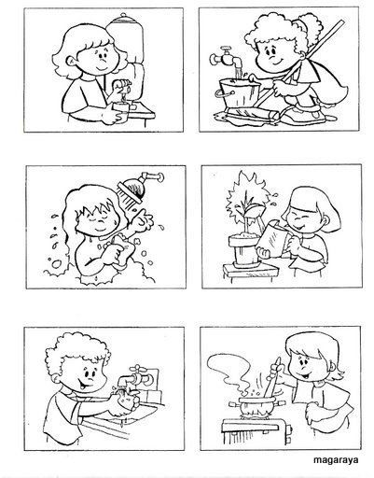

CIERRE: ¡ HASTA PRONTO BESOS! LUEGO MANDAMOS LA SEGUNDA PARTE DE ESTE MÓDULO

